Lista de Figuras
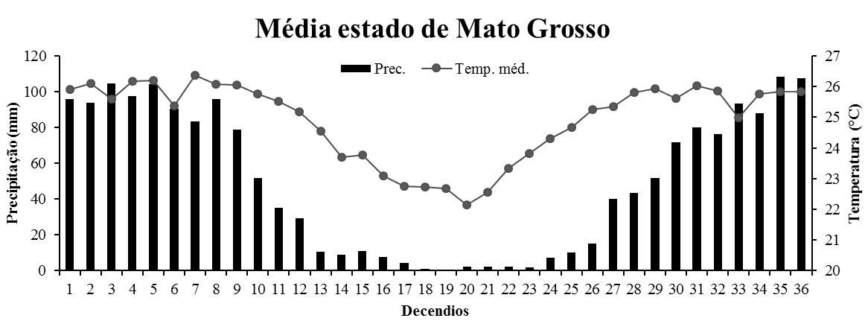
Figura 1. Valores médios de temperatura e precipitação para os decêndios do ano, média das 36 estações, em 25 anos de dados.
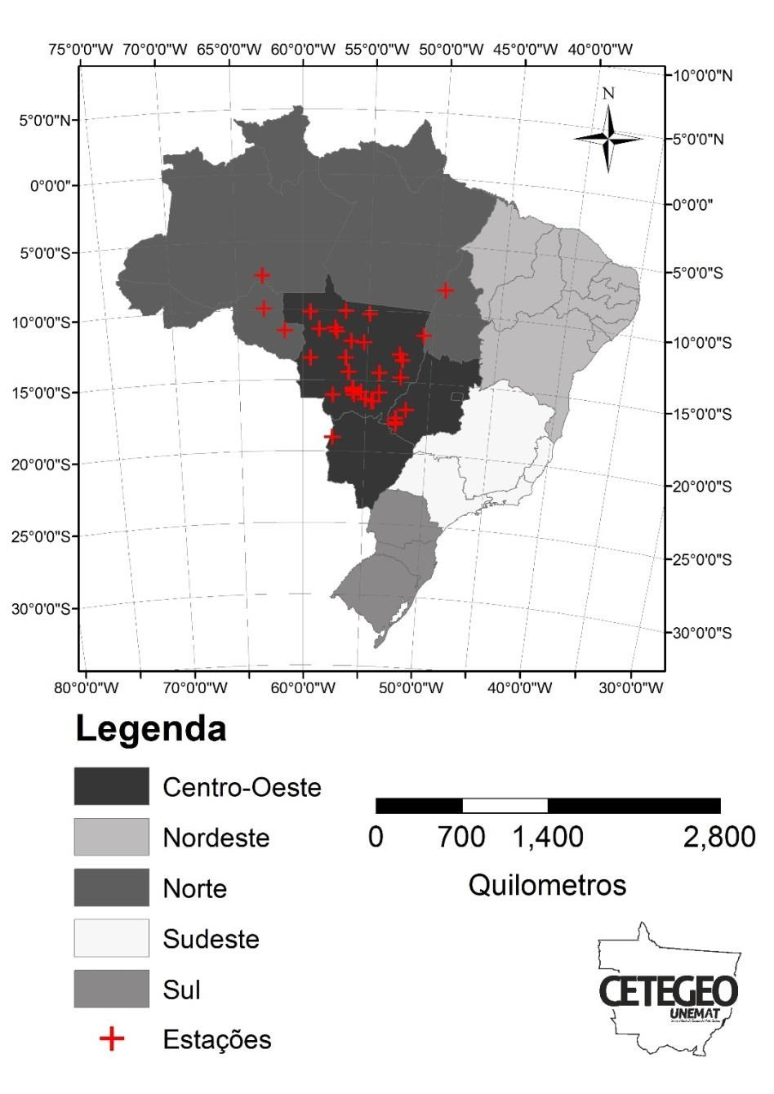
Figura 2. Localização das estações meteorológicas utilizadas na pesquisa.
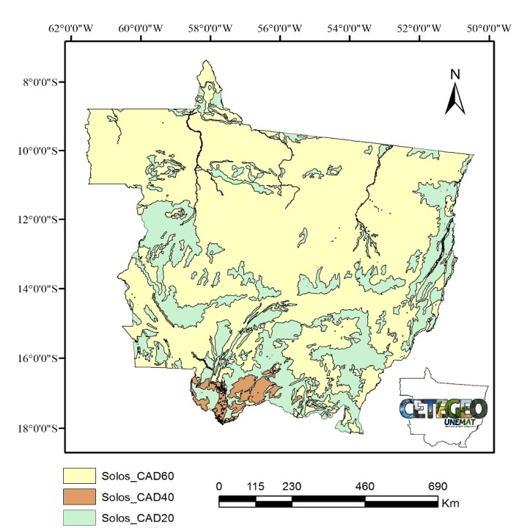
Figura 3. Solos do Estado de Mato Grosso agrupados pela capacidade de água disponível, conforme a classificação proposta por Sans et al. (2001).
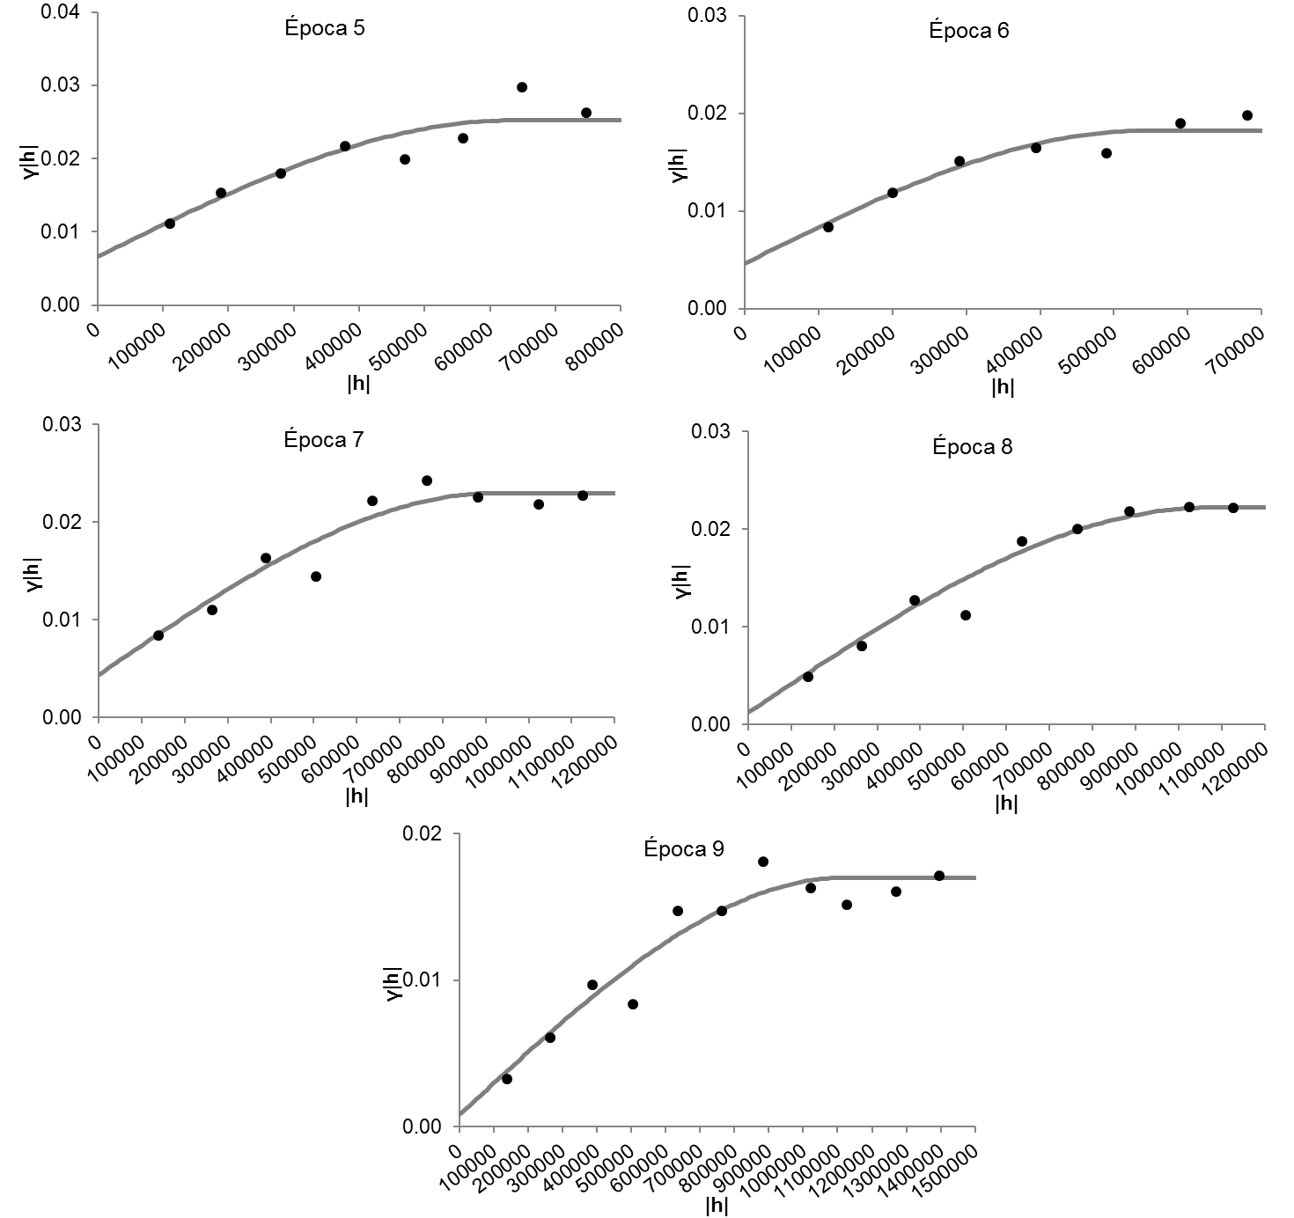 Figura 4: Semivariogramas ajustados para os valores de ISNA para as diferentes épocas de semeadura do milho de pipoca em segunda safra na CAD 20 mm, para ao estado do Mato Grosso.
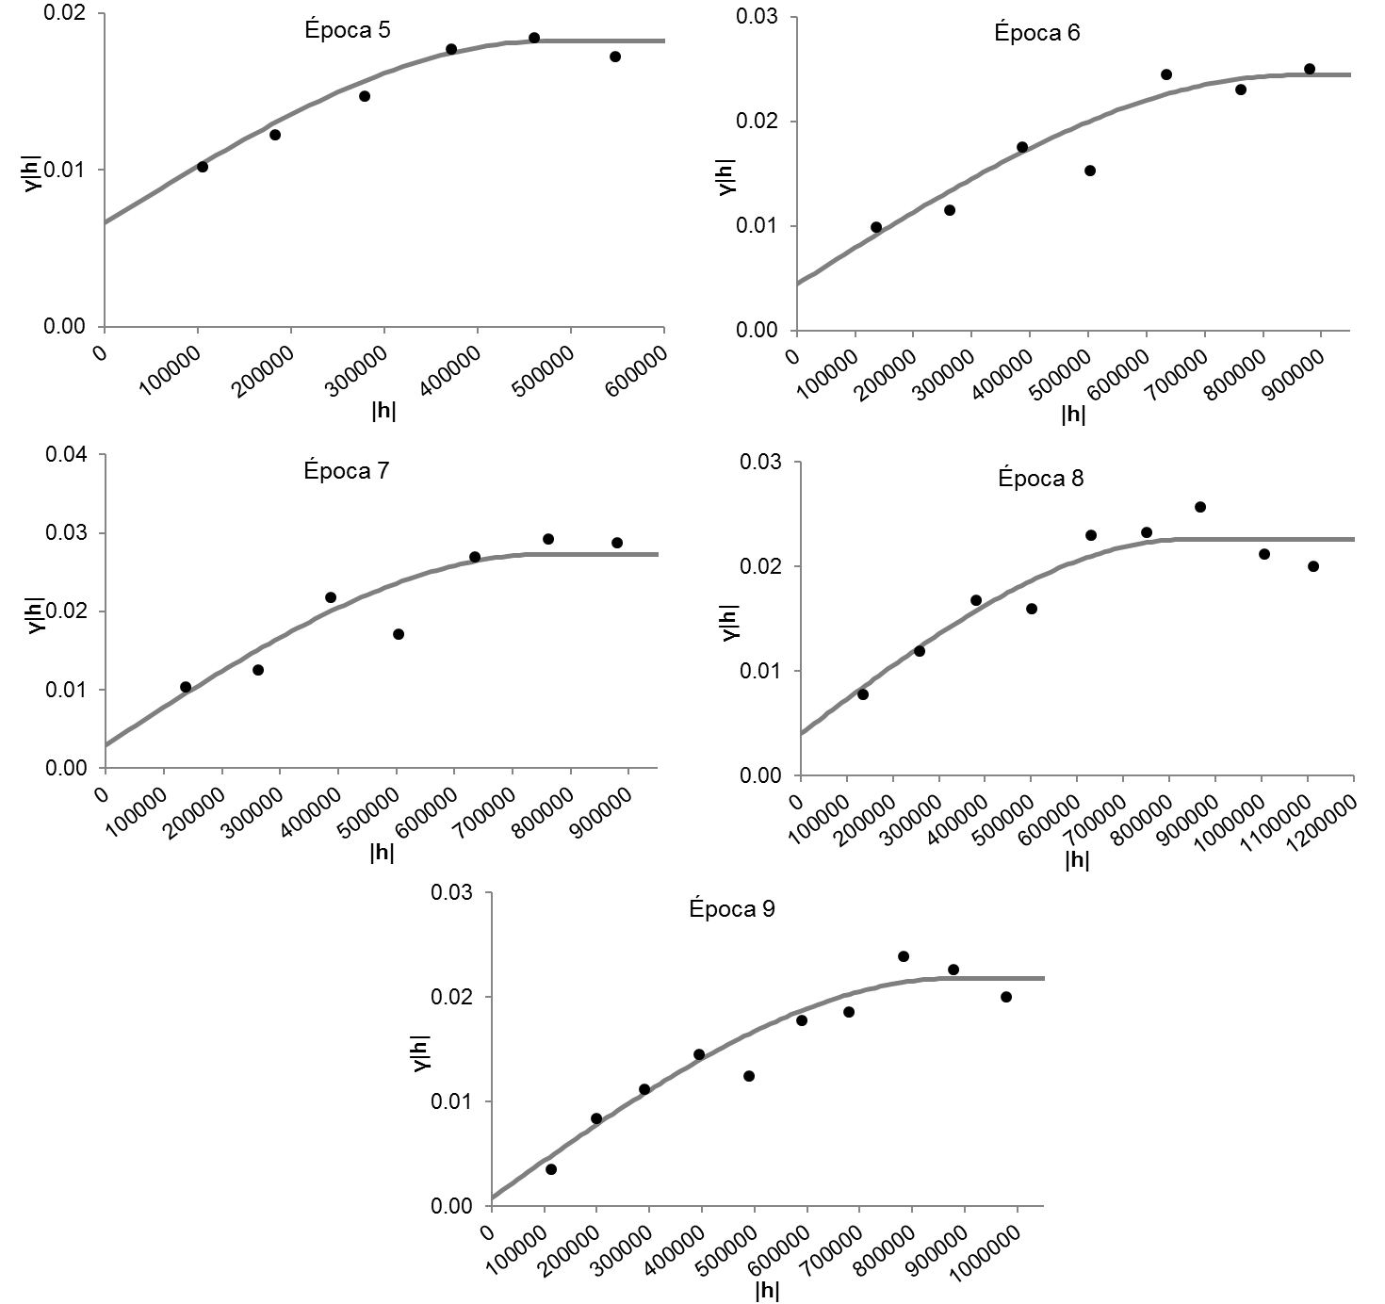 Figura 5. Semivariogramas ajustados para os valores de ISNA para as diferentes épocas de semeadura do milho de pipoca em segunda safra na CAD 40 mm, para ao estado do Mato Grosso .
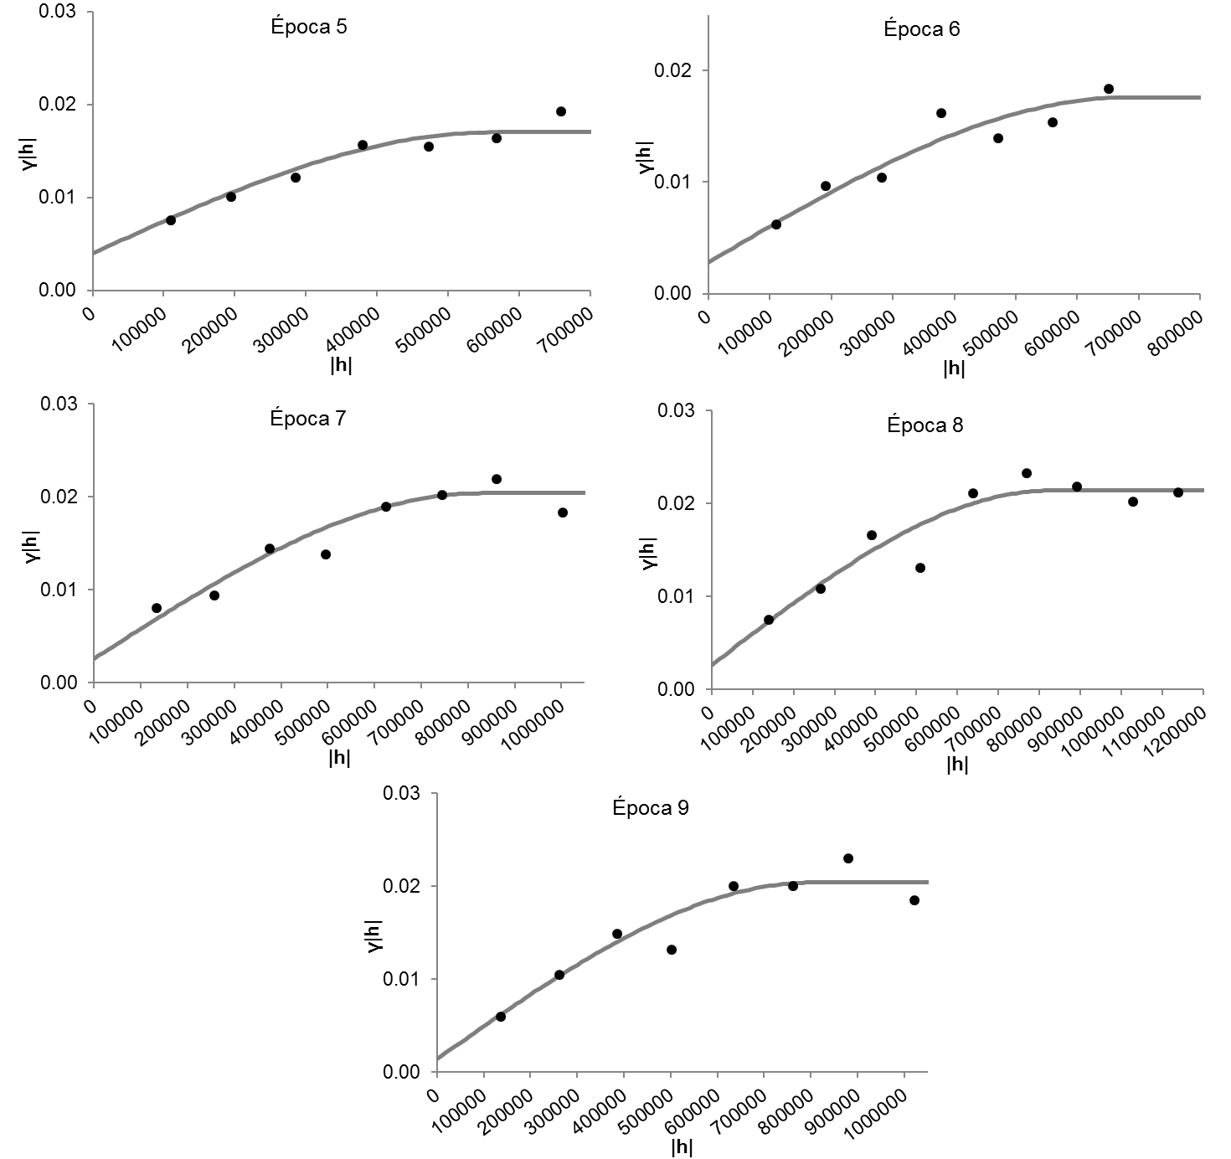
Figura 6. Semivariogramas ajustados para os valores de ISNA para as diferentes épocas de semeadura do milho de pipoca em segunda safra na CAD 60 mm, para ao estado do Mato Grosso
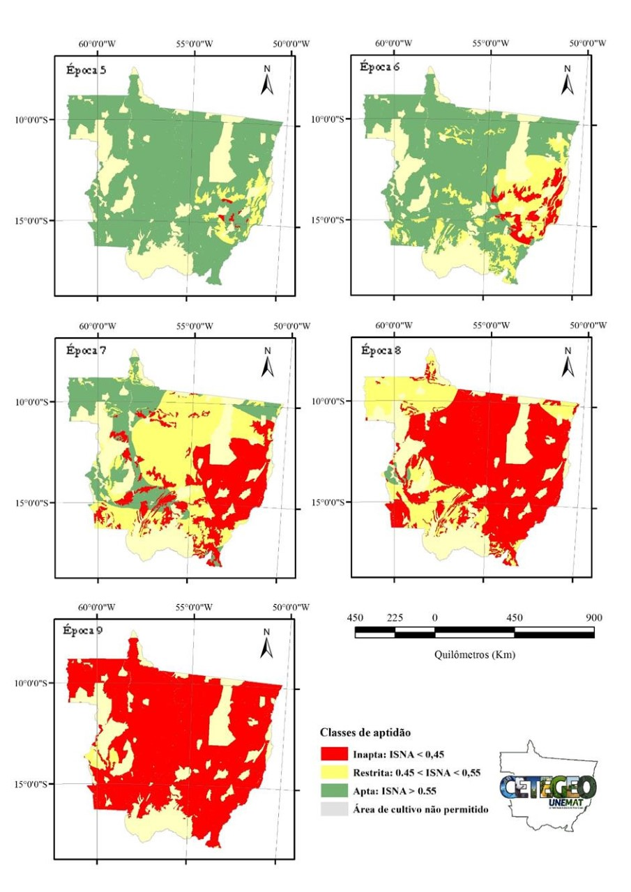 Figura 7. Mapas do zoneamento de ISNA para diferentes épocas de semeadura do milho de pipoca em segunda safra, considerando as CAD de 20, 40 e 60 mm, para o Estado de Mato Grosso.

